**新 书 推 荐**

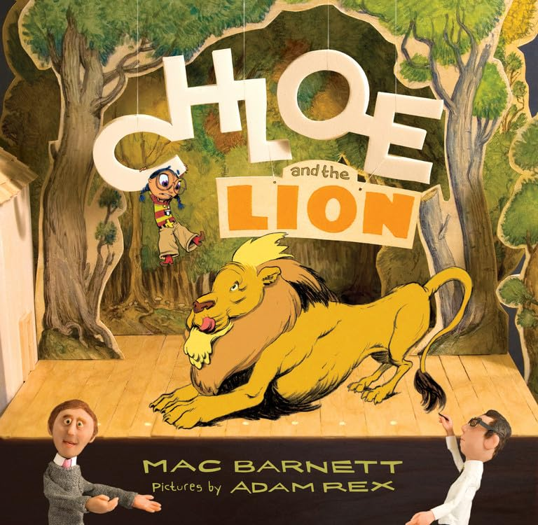**中文书名：《克洛伊和狮子》**

**英文书名：Chloe and the Lion**

**作 者：Mac Barnett and Adam Rex**

**出 版 社：Little Brown**

**代理公司：ANA**

**页 数：48页**

**出版时间：2012年4月**

**代理地区：中国大陆、台湾**

**审读资料：电子稿**

**类 型：儿童故事绘本**

**内容简介：**

一起来认识克洛伊：每周，她都要攒零钱，以便买票坐旋转木马。但是有一天，回家的路上，她在树林里迷路了，一条大龙从树林里跳了出来——“等等！这应该是一头狮子，”本书作者麦克·巴尼特说。但插图作者亚当·雷克斯（Adam Rex）却认为龙会更酷，你同意吗？

麦克的笔力与亚当的画笔不相上下，克洛伊的故事岌岌可危。她能帮助他们走出困境，成为自己故事中的女主角吗？

麦克·巴尼特和亚当·雷克斯是一对充满活力的组合，也是当今绘本中最有力的两个声音。《克洛伊和狮子》以通俗易懂、风趣幽默的方式讲述了创作过程以及合作中的乐趣和考验。

本书介绍视频地址：<https://m.media-amazon.com/images/S/vse-vms-transcoding-artifact-us-east-1-prod/v2/aa1986db-919e-506d-83e9-2763afd1f9c8/ShortForm-Generic-480p-16-9-1409173089793-rpcbe5.mp4>

**媒体评价：**

“作为娱乐，故事将曲折的情节、无厘头的对话、滑稽的视觉效果和精致的图书设计完美地结合在一起。但在傻傻的表象之下，孩子们会发现其中蕴含的意义，即一本成功的绘本需要哪些要素，以及作者、插图画家和角色必须如何合作和妥协”。——《书单》

“足够大的孩子可以理解一本书的结构，他们会喜欢书中的喜剧解构，而成年人则会喜欢书中引用的传统故事，从亚瑟王到弗兰肯斯坦”。——《学校图书馆杂志》（星级评论）

**作者简介：**

**麦克·巴尼特（Mac Barnett）**著有多部儿童读物，包括*Extra Yarn*，该书由乔恩·克拉森（Jon Klassen）绘制，曾获卡尔迪科特荣誉图书奖（Caldecott Honor Book）和Boston Globe-Horn Book奖；《狼、鸭子和老鼠》（*The Wolf, the Duck, and the Mouse*），曾获《纽约时报》畅销书奖；*Sam and Dave Dig a Hole*，曾获卡尔迪科特荣誉图书奖和 E. B. 怀特朗读奖。其他作品包括*The Important Thing About Margaret Wise Brown*、《克洛伊和狮子》（*Chloe and the Lion*）、《这本书的出生日记》（*How This Book Was Made*）、*Count the Monkeys*、以及《比利·特威特和蓝鲸难题》（*Billy Twitters and His Blue Whale Problem*）。他与乔里·约翰（Jory John）合著了《纽约时报》畅销书系列*The Terrible Two*。麦克现居加利福尼亚州。

**亚当·雷克斯（Adam Rex）**是一位多才多艺的儿童、中级读者和青少年读物作者，也是一位出色的插图画家。他创作了《开学第一天》（*First Day of School*，由Christian Robinson绘制插图）等深受读者喜爱的绘本，为深受读者喜爱的绘本和书籍绘图，如*Are You Scared, Darth Vader?*，*Nothing Rhymes with Orange*，以及*Frankenstein Makes a Sandwich*等。他还为畅销书作家的作品绘制插图，Drew Daywalt的*The Legend of Rock Scissors Paper*、麦克·巴尼特的《克洛伊和狮子》和Neil Gaiman的*Chu’s Day*。*The True Meaning of Smekday*是他的第一部小说，之后又出版了*Smek for President!*和其他面向中、青少年读者的书籍。他在凤凰城长大，在亚利桑那大学获得艺术学士学位，现在住在图森。

**内页插图：**

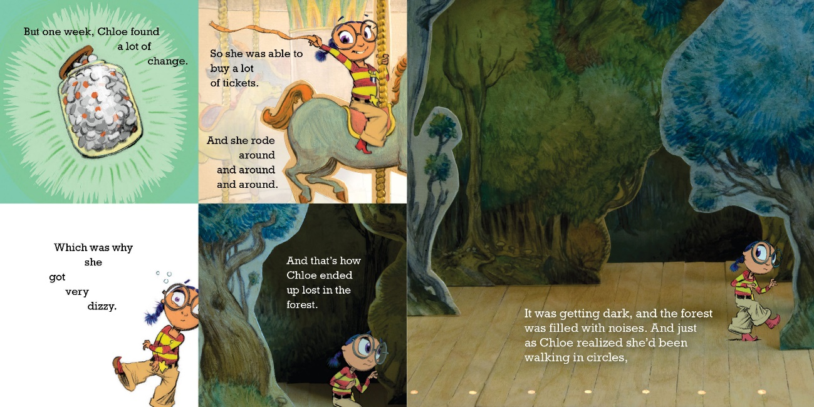

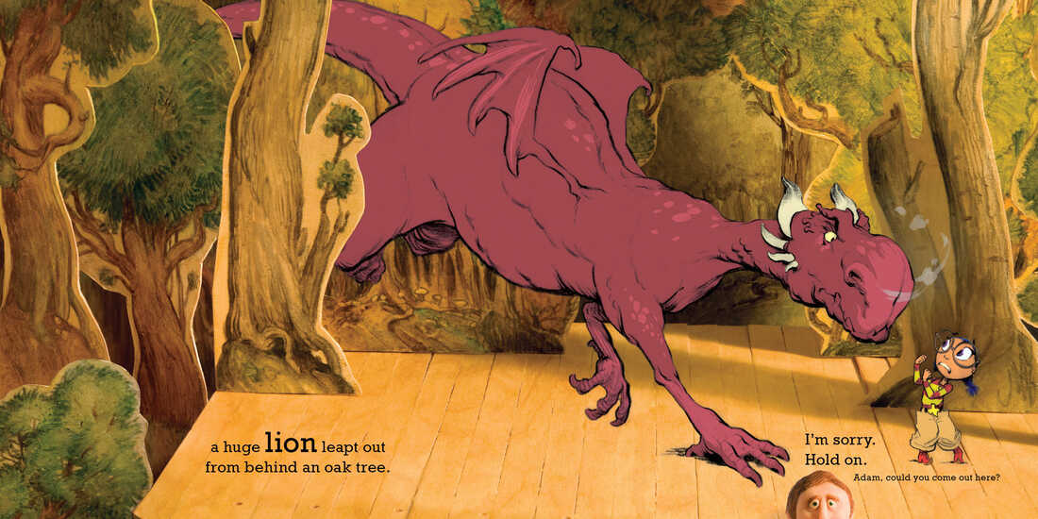

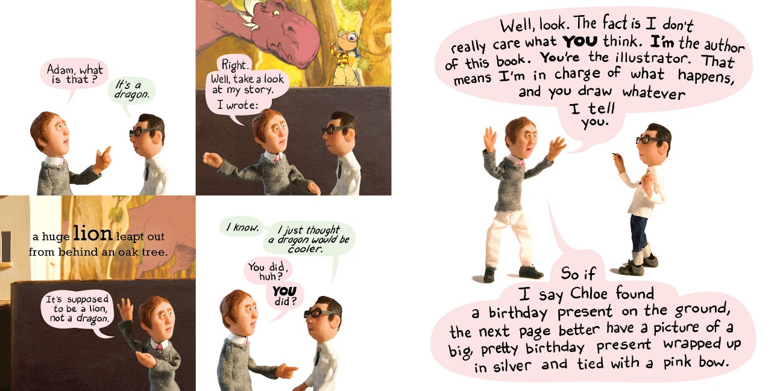

**感谢您的阅读！**

**请将反馈信息发至：版权负责人**

**Email**：[Rights@nurnberg.com.cn](mailto:Rights@nurnberg.com.cn)

安德鲁·纳伯格联合国际有限公司北京代表处

北京市海淀区中关村大街甲59号中国人民大学文化大厦1705室, 邮编：100872

电话：010-82504106, 传真：010-82504200

公司网址：[http://www.nurnberg.com.cn](http://www.nurnberg.com.cn/)

书目下载：<http://www.nurnberg.com.cn/booklist_zh/list.aspx>

书讯浏览：<http://www.nurnberg.com.cn/book/book.aspx>

视频推荐：<http://www.nurnberg.com.cn/video/video.aspx>

豆瓣小站：<http://site.douban.com/110577/>

新浪微博：[安德鲁纳伯格公司的微博_微博 (weibo.com)](https://weibo.com/1877653117/profile?topnav=1&wvr=6)

微信订阅号：ANABJ2002

